Как преодолеть трудности в процессе обучения, у детей
с речевыми проблемами

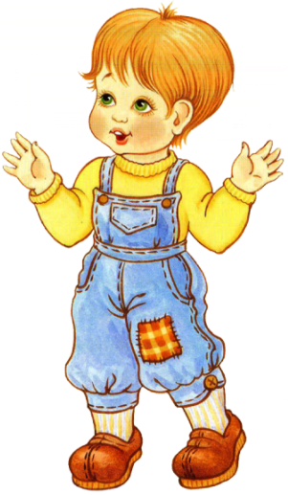
Как показывают научные исследования, сегодня огромное количество детей с нарушениями речи сталкивается с проблемами в процессе обучения. Напряжение и стресс, порождаемые этим процессом, сказываются даже на очень маленьких детях. Каждый день детям приходится справляться с трудностями в межличностных отношениях, на занятиях и др. Это, в свою очередь, препятствует нормальному развитию ребенка и, в конечном счете, становится предметом насмешек ровесников, неизменно приводя к низкой самооценке и другим отрицательным последствиям.
Некоторые из ранних признаков отклонения от нормы:
- пониженная активность в групповых заданиях;
- трудности в отличии размеров, форм, цветов;
- трудности в восприятии написанного и прочитанного;
- заторможенность: медленное завершение работы;
- плохие организационные навыки: ребенок легко путает инструкции;
- трудности с любого рода рассуждениями и поиском решения проблемы;
- ребенок легко отвлекается и ведет себя гиперактивно;
- задержки в физическом и ментальном развитии – движение, речевое развитие, а также социальная адаптация ребенка.
Вы должны понимать, что каждый ребенок – отдельно взятая личность, индивид. Ни у одного ребенка не будут проглядываться все вышеперечисленные признаки сразу.
- Принимайте каждого ребенка таким, каким он является, учитывая также его возраст и потенциал: таким образом, не стройте иллюзий и не требуйте нереального.
- Слушайте, что говорит вам ваш ребенок. Причем слушать надо не «для вида» или чтобы ребенок угомонился и отстал, а слушать, анализируя сказанные им слова. Только в этом случае вы станете ближе к ребенку и сможете понять его проблемы.
- Поощряйте любую победу ребенка, его новые интересы и недавно открытые им самим способности.
- Чаще хвалите его, не скупитесь на добрые слова, улыбки и поддерживайте в любых его начинаниях.
- Если вы считаете, что ребенок неправильно себя ведет, то лучше всего сказать ему об этом. Постарайтесь объяснить малышу, почему вы считаете его поведение неприемлемым, а затем посоветуйте ему самому выработать его собственную стратегию коррекции поведения.
- Помогайте ребенку исправлять его речевые ошибки. Ни в коем случае не ругайте ребенка! Ругань и поучения лишь усугубят проблему.
- Предлагайте малышу специальные игрушки и настольные игры, которые будут стимулировать его речевое и умственное развитие.
- Заинтересуйте его так, чтобы он захотел задать вам вопросы относительно рассказа, обсудить эту историю, рассказать что-то новое или заново перечитать рассказ.
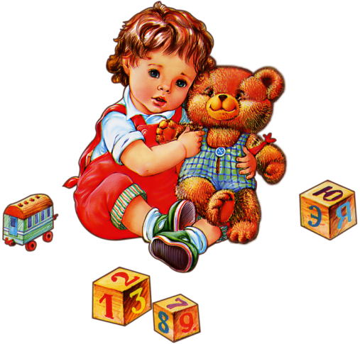
- Очень важно, чтобы ребенок сам чувствовал свой прогресс. У каждого ребенка могут быть свои собственные нормы и стандарты знаний: вам остается только поощрять ребенка за его маленькие победы.
- Помогите ребенку развить чувство собственного достоинства и учите его конкурировать с самим собой, а не с другими.
- Настаивайте на том, чтобы ребенок был активен в своем маленьком обществе: играл с детьми, помогал в чем-то взрослому и сверстникам.
Дети, которые сталкиваются с затруднениями в процессе занятий, больше, чем кто-либо, нуждаются в любви, понимании и терпении со стороны взрослых, которые могут помочь ребенку справиться с ситуацией и преодолеть все трудности, возникающие на его пути к взрослой жизни.
Желаем получать радость от общения с вашим ребенком!

